**DAA Assignment 7**

**Shashank K**

**SE21UCSE198**

**CSE – 3**

**Program:**

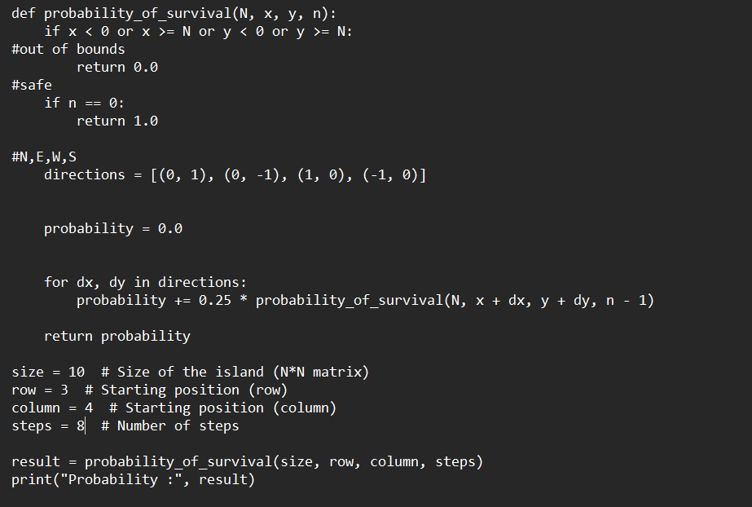

**Output:**



**Complexity:**

Time : O(4^n) Space : O(n)